Budownictwo mieszkaniowe w okresie styczeń-maj 2024 r.
W okresie styczeń-maj 2024 roku oddano do użytkowania mniej mieszkań niż przed rokiem. Wzrosła z kolei liczba mieszkań, na których budowę wydano pozwolenia lub dokonano zgłoszenia z projektem budowlanym oraz liczba mieszkań, których budowę rozpoczęto.
84,1
Dynamika liczby mieszkań
oddanych do użytkowania r/r

Mieszkania oddane do użytkowania
Deweloperzy i inwestorzy
indywidualni oddali do
użytkowania odpowiednio: 60,6% i 37,0% ogólnej liczby
mieszkań
Według wstępnych danych, w pierwszych pięciu miesiącach 2024 roku oddano do użytkowania 78,7 tys. mieszkań, tj. 15,9% mniej niż w analogicznym okresie 2023 roku. Deweloperzy przekazali do eksploatacji 47,7 tys. mieszkań – o 6,4% mniej niż przed rokiem, natomiast inwestorzy indywidualni 29,1 tys. mieszkań, tj. o 29,2% mniej. W ramach tych form budownictwa wybudowano łącznie 97,6% ogółu nowo oddanych mieszkań. W pozostałych formach budownictwa oddano do użytkowania łącznie 1,9 tys. mieszkań (w ubiegłym roku 1,5 tys.).
Powierzchnia użytkowa nowo wybudowanych mieszkań wyniosła 7,2 mln m², czyli o 20,8%
mniej niż przed rokiem, a jej przeciętna wartość dla 1 mieszkania ukształtowała się na poziomie 91,1 m².

Tablica 1. Mieszkania oddane do użytkowania
Wyszczególnienie | 05 2024 |  |  | 01-05 2024
Wyszczególnienie | Liczba  mieszkań | 05 2023=100 | 04 2024=100 | Liczba mieszkań | 01-05 2023=100
Ogółem | 14 513 | 81,9 | 91,3 | 78 691 | 84,1
Indywidualne | 5 273 | 74,4 | 91,6 | 29 115 | 70,8
Przeznaczone na  sprzedaż lub wynajem | 8 813 | 85,0 | 90,2 | 47 690 | 93,6
w tym na wynajem | 44 | 16,9 | 314,3 | 291 | 44,0
Spółdzielcze | 61 | 59,8 | 96,8 | 180 | 31,1
Komunalne | 256 | 825,8 | 266,7 | 778 | 253,4
Społeczne czynszowe | 98 | 74,2 | 47,6 | 915 | 145,7
Zakładowe | 12 | . | 12-krotnie więcej | 13 | 433,3

Mieszkania, na których budowę wydano pozwolenia lub dokonano zgłoszenia z projektem budowlanym
W okresie styczeń-maj 2024 r. wydano pozwolenia lub dokonano zgłoszenia budowy 119,3 tys. mieszkań, tj. o 31,0% więcej niż przed rokiem. Pozwolenia na budowę największej liczby mieszkań otrzymali deweloperzy (85,0 tys., wzrost o 41,4% r/r) oraz inwestorzy indywidualni (31,8 tys., wzrost o 13,1%). Łącznie w ramach tych form budownictwa uzyskano pozwolenia lub dokonano zgłoszenia budowy z projektem budowlanym dla 97,9% ogółu mieszkań. W pozostałych formach budownictwa odnotowano 2,5 tys. mieszkań, na których budowę wydano pozwolenia lub dokonano zgłoszenia z projektem budowlanym (w ubiegłym roku 2,8 tys.).

Tablica 2. Mieszkania, na których budowę wydano pozwolenia lub dokonano zgłoszenia z projektem budowlanym
Wyszczególnienie | 05 2024 |  |  | 01-05 2024
Wyszczególnienie | Liczba  mieszkań | 05 2023=100 | 04 2024=100 | Liczba mieszkań | 01-05  2023=100
Ogółem | 24 460 | 131,6 | 98,5 | 119 265 | 131,0
Indywidualne | 6 867 | 104,0 | 92,5 | 31 775 | 113,1
Przeznaczone na  sprzedaż lub wynajem | 16 971 | 152,3 | 99,8 | 85 009 | 141,4
Spółdzielcze | - | . | . | - | .
Komunalne | 170 | 197,7 | 404,8 | 582 | 106,4
Społeczne czynszowe | 452 | 103,9 | 121,8 | 1 890 | 101,6
Zakładowe | - | . | . | 9 | 32,1

Mieszkania, których budowę rozpoczęto
W pierwszych pięciu miesiącach 2024 r. rozpoczęto budowę 101,1 tys. mieszkań, tj. o 45,6% więcej niż przed rokiem. Deweloperzy przystąpili do budowy 66,5 tys. mieszkań (o 70,1% więcej r/r), a inwestorzy indywidualni 33,1 tys. (o 14,8% więcej). Łącznie udział tych form budownictwa wyniósł 98,4% ogólnej liczby mieszkań. W pozostałych formach budownictwa rozpoczęto budowę 1,6 tys. mieszkań (podobnie jak przed rokiem).

Tablica 3. Mieszkania, których budowę rozpoczęto
Wyszczególnienie | 05 2024 |  |  | 01-05 2024
Wyszczególnienie | Liczba  mieszkań | 05 2023=100 | 04 2024=100 | Liczba mieszkań | 01-05 2023=100
Ogółem | 19 826 | 121,1 | 93,3 | 101 143 | 145,6
Indywidualne | 7 555 | 102,0 | 89,0 | 33 073 | 114,8
Przeznaczone na  sprzedaż lub wynajem | 11 924 | 137,2 | 94,8 | 66 499 | 170,1
w tym na wynajem | 21 | 35,0 | 63,6 | 188 | 145,7
Spółdzielcze | 156 | . | 487,5 | 292 | ponad 32 – krotnie więcej
Komunalne | 87 | 202,3 | 124,3 | 259 | 113,1
Społeczne czynszowe | 104 | 114,3 | 192,6 | 1 003 | 84,8
Zakładowe | - | . | . | 17 | 12,0
Szacuje się, że na koniec maja 2024 roku w budowie pozostawało 823,4 tys. mieszkań, tj. o 1,8% więcej niż w analogicznym miesiącu 2023 r.

Wykres 1. Budownictwo mieszkaniowe w Polsce
W maju 2024 roku, w porównaniu do poprzedniego miesiąca, spadła liczba mieszkań, na których budowę wydano pozwolenia lub dokonano zgłoszenia z projektem budowlanym (o 1,5%), liczba mieszkań, których budowę rozpoczęto (o 6,7%) oraz liczba mieszkań oddanych do użytkowania (o 8,7%)

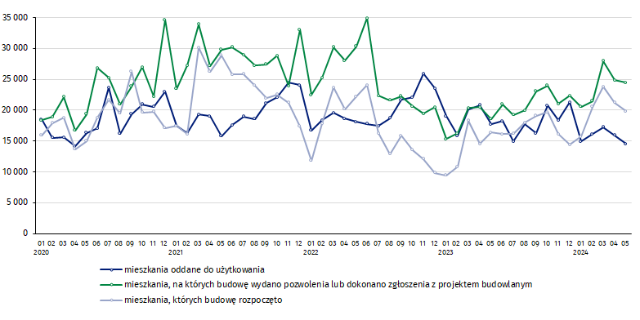

W okresie styczeń-maj 2024 r. najwyższe wartości mieszkań oddanych do użytkowania, mieszkań, których budowę rozpoczęto oraz na których budowę wydano pozwolenia lub dokonano zgłoszenia z projektem budowlanym, odnotowano w województwie mazowieckim (odpowiednio: 14,3 tys., 19,3 tys., 25,7 tys. mieszkań). Wysokie wartości wystąpiły również w województwach: małopolskim (8,7 tys., 9,0 tys. i 11,3 tys.), dolnośląskim (6,2 tys., 10,0 tys. i 11,5 tys.) oraz wielkopolskim (7,2 tys., 9,3 tys. i 10,7 tys.).

Wykres 2. Budownictwo mieszkaniowe według województw w okresie styczeń-maj 2024 r.
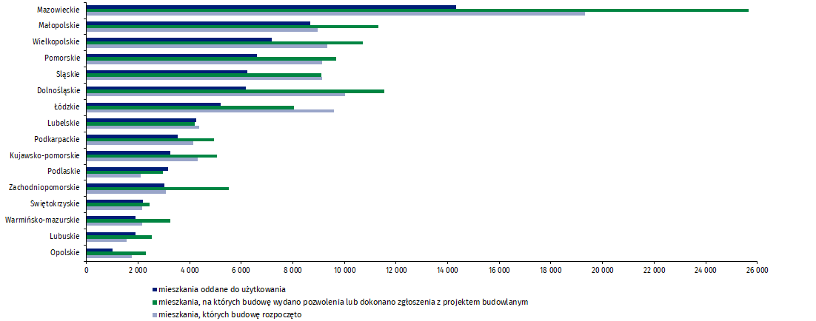

W przypadku cytowania danych Głównego Urzędu Statystycznego prosimy o zamieszczenie informacji: „Źródło danych GUS”, a w przypadku publikowania obliczeń dokonanych na danych opublikowanych przez GUS prosimy o zamieszczenie informacji: „Opracowanie własne na podstawie danych GUS”.
Opracowanie merytoryczne:  Urząd Statystyczny w Lublinie  Dyrektor dr Krzysztof Markowski  Tel: 695 255 301 | Rozpowszechnianie:  Wydział Współpracy z Mediami  Tel. komórkowy: +48 695 255 032  Tel. stacjonarne: +48 22 608 38 04, +48 22 449 41 45,  +48 22 608 30 09  e-mail: obslugaprasowa@stat.gov.pl

www.stat.gov.pl

@GUS_STAT

@GlownyUrzadStatystyczny

gus_stat

glownyurzadstatystycznygus

glownyurzadstatystyczny
Powiązane opracowania
Biuletyn Statystyczny
Sytuacja społeczno-gospodarcza kraju
Efekty działalności budowlanej
Budownictwo
Temat dostępny w bazach danych
Bank Danych Makroekonomicznych
Dziedzinowe Bazy Wiedzy - Budownictwo
Bank Danych Lokalnych
Ważniejsze pojęcia dostępne w słowniku
Mieszkania, na których budowę wydano pozwolenia lub dokonano zgłoszenia z projektem budowlanym
Mieszkania, których budowę rozpoczęto
Mieszkania oddane do użytkowania

Dane wstępne; mogą ulec zmianie po opracowaniu danych ostatecznych.
Łącznie z uproszczoną procedurą dla budynków mieszkalnych jednorodzinnych.

